Завдання ІІ етапу Всеукраїнської учнівської олімпіади з історії
8 клас
Практичний тур
Тести (10 балів)
1. Давньогрецький філософ, котрий удень із засвіченим ліхтарем шукав Людину:
А Аристотель, Б Діоген, В Сократ, Г Плато
2. Хто був автором статуї «Дискобол»:
А Фідій, Б Поліклет, В Мирон, Г Фукідід
3. Скільки літер було у фінікійському алфавіті:
А 24, Б 32, В 45, Г 22
4. У якому з цих населених пунктів України було знайдено набір із шести музичних ударних інструментів виготовлених із кісток мамонта:
А Мізин, Б Киїк-Коба, В Королеве, Г Гінці
5. Як називали жителів Спарти, котрі були особисто вільними, проте не мали ніяких політичних прав:
А ілоти, Б спартіати, В періеки, Г гопліти
6. Назва якого грецького міста-колонії на території України перекладається як «божі дари»:
А Ялта, Б Феодосія, В Херсонес, Г Ольвія
7. Відомо, що Софіївські собори існували у трьох містах Київської Русі. Два з них: Київ і Новгород, а яке третє:
А Переяслав, Б Володимир на Клязьмі, В Полоцьк, Г Чернігів
8. Хто вперше проголосив себе імператором Священної Римської імперії:
А Оттон І, Б Фрідріх І Барбаросса, В Генріх І Птахолов, Г Конрад І
9. Коли Роман Мстиславович остаточно об’єднав Галичину та Волинь у єдине князівство:
А 1188, Б 1195, В 1199, Г 1200
10. Хто очолював козацьку делегацію під час підписання Куруківського договору 1625 року:
А Тарас Федорович, Б Богдан Хмельницький, В Марко Жмайло, Г Михайло Дорошенко
ЗАВДАННЯ
- Дайте відповіді на запитання «Чому?» (Максимум 2 бали)
  - Драгунів називали напівпіхотою. Чому?
  - На гербі ордену домініканців зображувалася собака із факелом в зубах, що горів. Чому?
- Визначте спільні та відмінні ознаки відкриття Христофором Колумбом Америки та відкриття Васко да Гамою морського шляху в Індію. (Максимум 5+7=12 балів)
- Розв’яжіть хронологічне рівняння:
(здобуття Києва ордою Батия + Кревська унія) – (повстання в Києві проти Ізяслава + перша згадка у літопису терміну «Україна») + Городельська унія = Дата? Подія в історії України?
(Максимум 6+2=8 балів)
- Назвіть найважливіші події з історії України (вкажіть назву і дату події), які відбувалися після подій всесвітньої історії, визначених у першому стовпчику, але раніше, ніж події, визначені у третьому стовпчику:
Події всесвітньої історії | Події історії України | Події всесвітньої історії
Падіння імперії Карла Великого (Верденський договір) |  | Поділ християнської церкви на західну (католицьку) та східну (православну)
Підписання Великої хартії вольностей |  | Скликання Генеральних штатів у Франції
Початок Столітньої війни між Англією та Францією |  | Завоювання турками Константинополя
(Макисмум (1+1)х3=6 балів)
- Серед поданих слів виберіть ті, які з’явились в епоху стародавнього світу, дайте їх визначення: конклав, когорта, кондакари, колізей, конвент. (Максимум 2+2= 4 бали)
- Впізнайте діячів. Хто з них були сучасниками?
1. Засновник католицького ордену освітян і місіонерів Товариства Ісуса, активний борець з протестантською Реформацією, захисник папського авторитету в Європі.
2. Московський самодержець, цар і великий князь всєя Русі. Вів тривалу Лівонську війну за вихід до Балтійського моря. Приєднав до своїх володінь Казанське та Астраханське ханства.
3. Удільний другорядний князь, який встиг заплямувати себе приятелюванням з половецькими ханами, раптом був оспіваний у героїчній поемі як самовідданий мужній борець з кочівниками – честь, якої не удостоївся жоден з руських князів, навіть великий Мономах.
4. Волинський магнат, князь з династії Гедиміновичів. Король призначив його старостою міст-фортець Черкас і Канева. Власним коштом збудував фортецю на острові Мала Хортиця на пониззі Дніпра, яка вважається прототипом Запорозької Січі.
Максимум балів 10( 4х2+2).
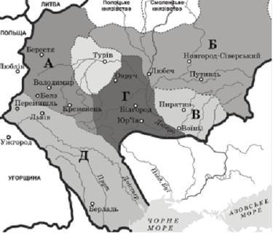
7. Уважно розгляньте картосхему. Напишіть назви давньоруських удільних князівств у період політичної роздробленості, які позначені на картосхемі літерами.

(Максимум 5 балів)

Всього балів за практичний тур 57
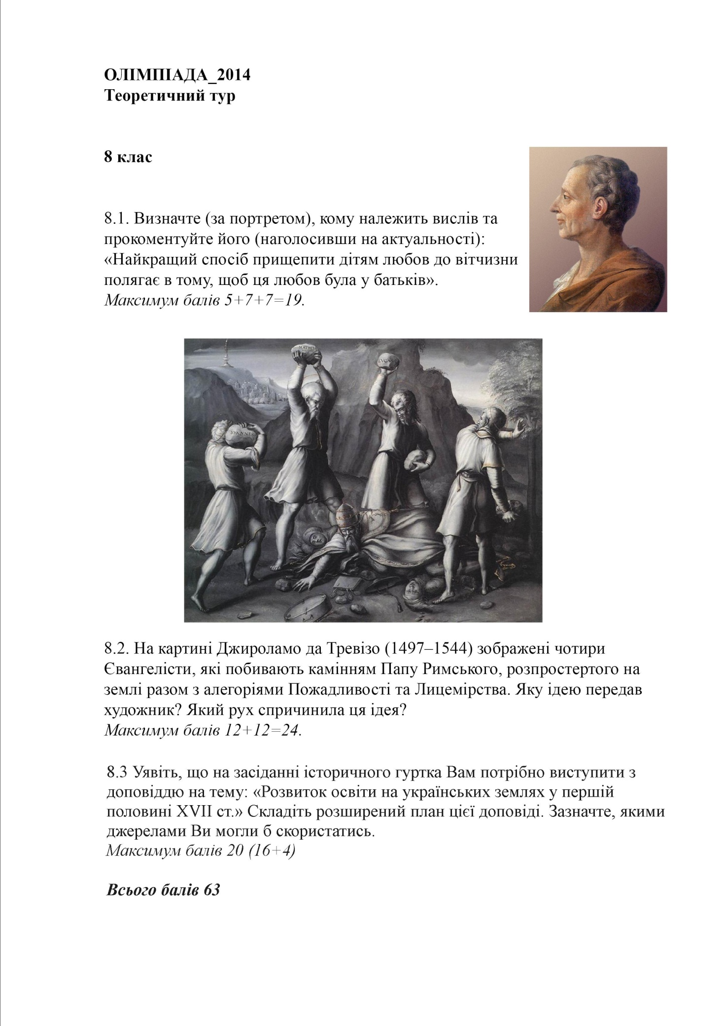

Разом балів 120

Завдання ІІ етапу Всеукраїнської учнівської олімпіади з історії
9 клас
Практичний тур
Тести
1. У якій священній книзі індійців збереглася інформація про прихід в Індію племен аріїв:
А «Рігведа», Б «Аюрведа», В «Магабхарата», Г «Рамаяна»
2. Який з цих давніх народів уперше застосував поділ години на 60 хвилин, а хвилини на 60 секунд:
А євреї, Б фінікійці, В єгиптяни, Г халдеї
3. Учителем Александра Македонського був філософ:
А Арістодем, Б Аристотель, В Арістарх, Г Платон
4. Якому з давньогрецьких богів був присвячений Колос Родоський:
А Зевсу, Б Гефесту, В Геліосу, Г Гермесу
5. Як у давньому Римі називали жерців які вгадували майбутнє за польотом птахів:
А авгури, Б геруспики, В некроманти, Г прокуратори
6. Назву якій американській державі у 1499 році дав Америго Веспучі:
А Мексиці, Б Панамі, В Венесуелі, Г Уругваю
7. Які етнічні українські землі відійшли до Російської імперії за рішенням Віденського конгресу 1815 року:
А Закарпаття, Б Галичина та Надсяння, В Бессарабія та Марморонщина, Г Підляшшя та Холмщина
8. Яке місто з 1804 року стало центром Волинської губернії:
А Житомир, Б Новоград-Волинський, В Луцьк, Г Коростень
9. До якої з цих політичних груп французького парламенту, у 1789 році, входив маркіз де Лафаєт:
А фельяни, Б жирондисти, В монтаньяри, Г якобінці
10. Повернуто під владу гетьмана Запорозьку Січ і Київ, проведено судову реформу – створено станові шляхетські суди (земський, підкоморський, гродський), реформоване козацьке військо. Це стало результатом діяльності:
А Першої Малоросійської колегії (1722-1727), Б Генеральної канцелярії гетьмана Данила Апостола (1727-1734), В Генеральної канцелярії гетьмана Кирила Розумовського (1750-1764), Г Другої Малоросійської колегії (1764-1786)

ЗАВДАННЯ
- Дайте відповіді на запитання «Чому?» (Максимум 2 бали)
  - Важка кіннота у 16 столітті не мала на озброєнні списів. Чому?
  - Завойовник Кортес награбував в ацтеків велику кількість художніх виробів із золота. Ці вироби були справжніми витворами мистецтва, яким у Європі не було рівних. Однак Кортес наказав переплавити ці вироби у злитки . Чому?

2. Визначте спільні та відмінні ознаки входження українських земель до складу Російської та Австрійської імперій та становища українських земель у складі Російської та Австрійської імперій наприкінці 18 – у першій третині 19 століття. (Максимум 5+11=16 балів)

3. Розв’яжіть хронологічне рівняння:
(рік публікації в Лондоні «Маніфесту Комуністичної партії» К.Маркса і Ф.Енгельса - рік першої російської окупації Берліну - кількість поділів Речі Посполитої у XVIII ст.) х тривалість гетьманування Івана Мазепи = Дата ? Подія ?
(Максимум балів 7 (5+2))
4.Назвіть найважливіші події з історії України (вкажіть назву і дату події), які відбувалися після подій всесвітньої історії, визначених у першому стовпчику, але раніше, ніж події, визначені у третьому стовпчику:

Події всесвітньої історії | Події історії України | Події всесвітньої історії
Відкриття Америки Колумбом |  | Виступ Лютера з «95 тезами». Початок Реформації в Німеччині
Початок Нідерландської революції |  | Варфоломіївська ніч
Перемога Нідерландської революції |  | Вестфальський мир
(Максимум (1+1)х3=6 балів)

- Серед поданих слів виберіть ті, які з’явились в епоху середньовіччя, дайте їх визначення: реконкіста, когорта, патрицій, ренегадос. (Максимум 2+2= 4 бали)
- Впізнайте діячів. Хто з них були сучасниками?
1. Король, ініціали якого на грошах (ICR) згодом розшифровувалися як Initium Calamitatum Reipublicae – початок катастрофи Речі Посполитої.
2. Призначити полководця головнокомандуючим російською армією цар наважився не зразу. «Чи надієтесь ви розбити Наполеона?» – запитували генерала. «Розбити – ні, а обманути – сподіваюсь» – відповідав він із посмішкою.
3. Козацький полководець, полковник, якого дослідники вважають найвидатнішим після Богдана Хмельницького стратегом Національно-визвольної війни. Брав участь у всіх битвах тієї війни. Обраний наказним гетьманом у найтрагічніший момент битви під Берестечком, він зумів вивести з оточення основні сили козацького війська.
4. Представник шляхетського роду Берестейщини. Навчався в Краківській академії. Після прийняття чернечого постригу був єпископом Володимирським і Берестейським. Один з організаторів укладення Берестейської церковної унії. Його навіть називали „батьком унії”. Богослов, письменник-полеміст. Був митрополитом Київським, Галицьким і всієї Руси.
Максимум балів 10 (4х2+2).

- Розгляньте картосхему, дайте їй назву, вкажіть назви територіальних одиниць, що позначені на карті літерами А, В, Д.
(Максимум 2+3=5 балів)

Всього балів за практичний тур 60
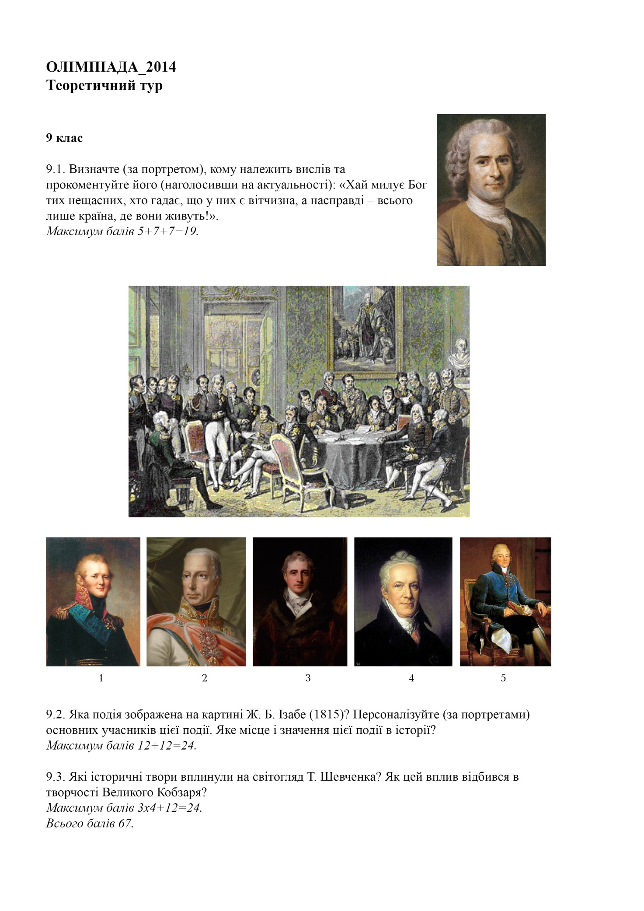

Бажаємо успіхів!

Разом балів 127

Завдання ІІ етапу Всеукраїнської учнівської олімпіади з історії
10 клас
Практичний тур
Тести
1. У якій з цих печер було виявлено найдавніші за часом створення малюнки:
А Альтаміра, Б Ласко, В Киїк-Коба, Г Магура
2. Фортуна – богиня щастя та удачі у стародавніх римлян, а як її називали давні греки:
А Тюха, Б Ніка, В Деметра, Г Персефона
3. Який титул носив володар персів Дарій І Гістасп:
А падишах, Б султан, В шахиншах, Г емір
4. Яке з цих скіфських городищ найбільше за площею:
А Трахтемирівське, Б Мотронинське, В Ходосівське, Г Більське
5. Хто з цих грецьких філософів уперше висловив думку, що світ складається з атомів:
А Піфагор, Б Демокрит, В Геракліт, Г Анаксімандр
6. У першій половині ХІХ століття регулярна панщина доповнювалася різноманітними роботами, зокрема шарварками. Що передбачав цей вид робіт:
А гуртові сільськогосподарські роботи, Б транспортування продуктів на ярмарки, В гуртові будівельно-ремонтні роботи, Г перевезення сіна
7. Хто був першим ректором Київської братської школи відкритої у 1615 році:
А Хома Євлевич, Б Касіян Сакович, В Мелетій Смотрицький, Г Іов Борецький
8. Хто очолював українську делегацію на переговорах у Брест-Литовську під час підписання договору 1918 року:
А Дмитро Дорошенко, Б Микола Левитський, В Всеволод Голубович, Г Володимир Винниченко
9. Як називався орган котрий у період з травня по листопад 1917 року відігравав роль найвищої військової установи при Центральній Раді:
А Український генеральний військовий комітет, Б Міністерство оборони України, В Генеральний військовий секретаріат, Г Головна козацька рада

10. Хто 1905 року був ініціатором створення Національного музею у Львові:
А Михайло Грушевський, Б Іван Франко, В Андрій Потоцький, Г Андрей Шептицький

ЗАВДАННЯ
- Дайте відповіді на запитання «Чому?» (Максимум 2 бали)
  - Перший пароплав був схожий на галеру. Чому?
  - Державу, що виникла у Німеччині у листопаді 1919 р., називали Веймарською республікою. Чому?

- Визначте спільні та відмінні ознаки селянської реформи 1861 року та столипінської аграрної реформи. (Максимум 5+7=12 балів)

- Розв’яжіть хронологічне рівняння:
(рік появи «Самостійної України» М.Міхновського - рік закінчення війни Півдня з Північчю в США + кількість днів правління Наполеона Бонапарта у Франції в 1815 р.) х кількість пунктів у програмі післявоєнного влаштування світу В.Вільсона = Дата ? Подія ? (Максимум 5+2= 7балів)

- Назвіть найважливіші події з історії України (вкажіть назву і дату події), які відбувалися після подій всесвітньої історії, визначених у першому стовпчику, але раніше, ніж події, визначені у третьому стовпчику:

Події всесвітньої історії | Події історії України | Події всесвітньої історії
Встановлення якобінської диктатури у Франції |  | Проголошення імперії у Франції
Липнева революція у Франції |  | Проголошення Другої республіки у Франції
Експедиція «тисячі» Дж.Гарібальді |  | Закінчення громадянської війни у США
(Максимум (1=1)х3=6 балів)

- Серед поданих слів виберіть ті, які з’явились в Новий час, дайте їх визначення: конклав, рейтари, кондакари, конкістадори. (Максимум 2+2= 4 бали)
- Впізнайте діячів:
1. Московський князь, про якого К. Маркс писав, що він поєднував «риси татарського ката, блюдолиза і головного раба».
2. Нащадок першого римського консула. Очолив групу змовників-республіканців, що їх прихильники назвали визволителями. Шекспір назвав його «найшляхетнішим римлянином з усіх». Данте помістив його в найнижчому колі пекла за те, що він зрадив дружбу.
3. Великий князь Литовський. Отримав владу по смерті брата Вітеня. Титулував себе «король Литовців і Русі».
4. Засновник Кримського ханства і родоначальник династії кримських ханів.
Максимум балів 10 (4х2+2).

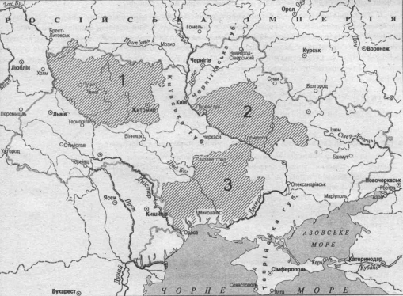
- Розгляньте карту, дайте їй назву, вкажіть назви адміністративно-територіальних одиниць, що позначені цифрами.
(Максимум 2+3=5 балів)

Всього балів за практичний тур 56
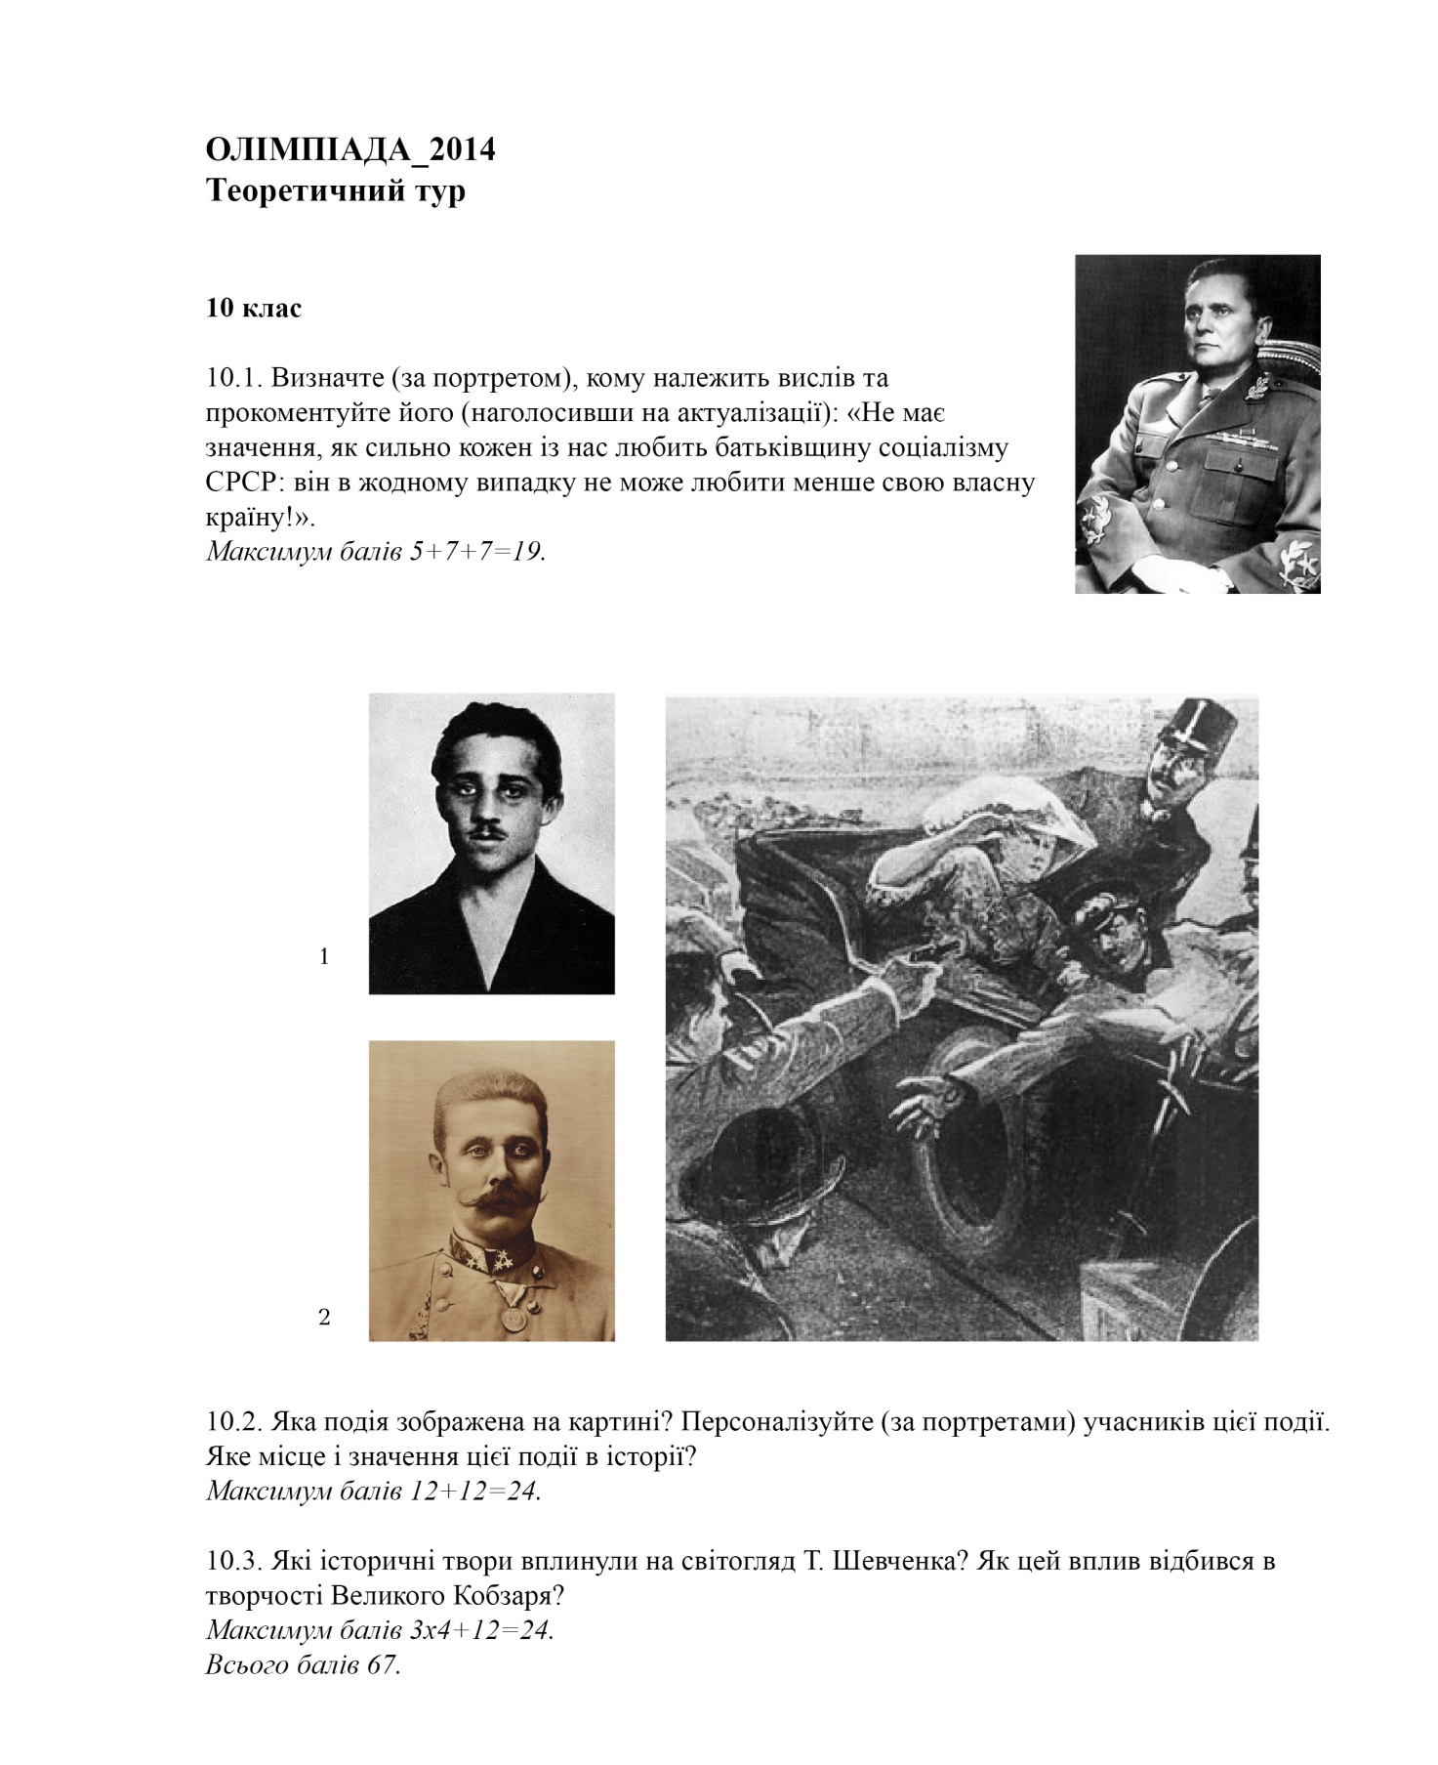

Бажаємо успіхів!

Разом балів 123

Завдання ІІ етапу Всеукраїнської учнівської олімпіади з історії
11 клас
Практичний тур
Тести
1. З якого роду походила єгипетська цариця Клеопатра:
А Птолемеїв, Б Флавіїв, В Селевкідів, Г Тутмосів
2. Назва якої давньогрецької колонії на території України у перекладі означає «рибний шлях»:
А Ольвія, Б Феодосія, В Ялта, Г Пантікапей
3. За свідченням Плутарха ця статуя була улюбленим твором Александра Македонського її маленьку копію він завжди возив із собою. Про яку скульптуру йде мова:
А «Дискобол», Б «Афродіта», В «Геракл з левом», Г «Аполлон Бельведерський»
4. Котрий з нижче перерахованих предметів не входив до початкового етапу «семи вільних мистецтв» – тривіуму:
А граматика, Б риторика, В діалектика, Г арифметика
5. Хто з цих письменників-полемістів спочатку гостро критикував Берестейську церковну унію, а потім написав «Апологію» на її захист прийнявши католицтво:
А Іван Вишенський, Б Мелетій Смотрицький, В Захарій Копистенський, Г Герасим Смотрицький
6. На думку І. Франка це були «два чільні сини України». Один з них – Т. Шевченко зробив українську культуру європейською за глибиною, а інший підняв українознавчі студії до європейського рівня. Про кого мова:
А Михайло Драгоманов, Б Михайло Грушевський, В Володимир Антонович, Г Володимир Вернадський
7. Хто з цих меценатів фінансував перший випуск «Кобзаря» Шевченка:
А В. Тарновський, Б Г. Галаган, В М. Терещенко, Г Є. Чикаленко
8. Хто був автором пісні «Їхав козак за Дунай», яка нині вважається народною:
А Артемій Ведель, Б Микола Лисенко, В Дмитро Бортнянський, Г Семен Климовський
9. У 1882 році М. Кропивницький створив у цьому місті перший український професійний театр. Зараз це місто відоме як Кіровоград а як воно називалося у той час:
А Катеринослав, Б Єлисаветград, В Алчевськ, Г Катеринодар
10. Першим президентом УАН (НАН України) був В. Вернадський, а хто був другим обіймаючи цю посаду з 1919 по 1921 та у 1922 роках:
А М. Василенко, Б В. Липський, В О. Левицький, Г Д. Заболотний

ЗАВДАННЯ
- Дайте відповіді на запитання «Чому?» (Максимум 2 бали)
1.1 Нідерландських партизан часів революції називали гезами. Чому?
1.2 Нобелівська премія не поширюється на математику. Чому?
2.Визначте спільні та відмінні ознаки радянської та української націоналістичної течій Руху Опору в Україні у роки Другої світової війни. (Максимум 4+6=10 балів)
3.Розв’яжіть хронологічне рівняння:
(рік убивства Є.Коновальця – рік убивства С.Петлюри) + (рік засудження «ухилу М.Хвильового – рік проголошення Української держави П.Скоропадського) + рік утворення УАПЦ під проводом митрополита В.Липківського – кількість членів ОУН, звинувачених на Варшавському процесі 1935-36 рр. = Дата? Подія? (Максимум 7+2=9 балів)
4. Назвіть найважливіші події з історії України (вкажіть назву і дату події), які відбувалися після подій всесвітньої історії, визначених у першому стовпчику, але раніше, ніж події, визначені у третьому стовпчику:

Події всесвітньої історії | Події історії України | Події всесвітньої історії
Битва на р.Марні |  | Початок Верденської битви
Призначення А.Гітлера рейхсканцлером Німеччини |  | Окупація Італією Ефіопії
Встановлення режиму «санації» |  | Підписання пакту Бріана-Келлога
(Максимум(1+1)х3= 6 балів)
- Серед поданих слів виберіть ті, які з’явились в Новітній час, дайте їх визначення: конклав, консульство, ревіндикація, комінтерн . (Максимум 2+2= 4 бали)
- Впізнайте діячів:
1.Український прозаїк, поет, публіцист. Автор знаменитої «Україна та Малоросія?» В літературі закликав позбутись «російського диригента», орієнтуватись на цивілізацію «… Гете, Дарвіна, Байрона…».
2. Соціаліст-реформатор. 10 разів був прем’єр-міністром Франції, згодом (1925–1932) – міністром закордонних справ. Увійшов в історію як найактивніший державний діяч у царині миру та співпраці у міжвоєнній Європі. Був головним архітектором Локарнських договорів, творцем пакту про відмову від війни, автором ідеї створення Європейського Союзу.
3. Англійський філософ, професор Оксфордського університету, чернець-францисканець. Засуджений церквою за єретичні погляди. Цікавився алхімією, біологією, фізикою. Він одним із перших наполягав на дослідному пізнанні природи. У своїх працях висунув чимало цікавих ідей: про літальні апарати, підйомні крани, способи добування різних хімічних речовин.
4. Кримсько-татарський державний, політичний і військовий діяч, який уклав військовий союз з Богданом Хмельницьким, проте неодноразово порушував його.
Максимум балів 10 4х2(2+2).

7.Розгляньте карту, дайте їй назву, вкажіть назви адміністративно-територіальних одиниць, що позначені цифрами.
(Максимум 2+3=5 бали)

Всього балів за практичний тур 56
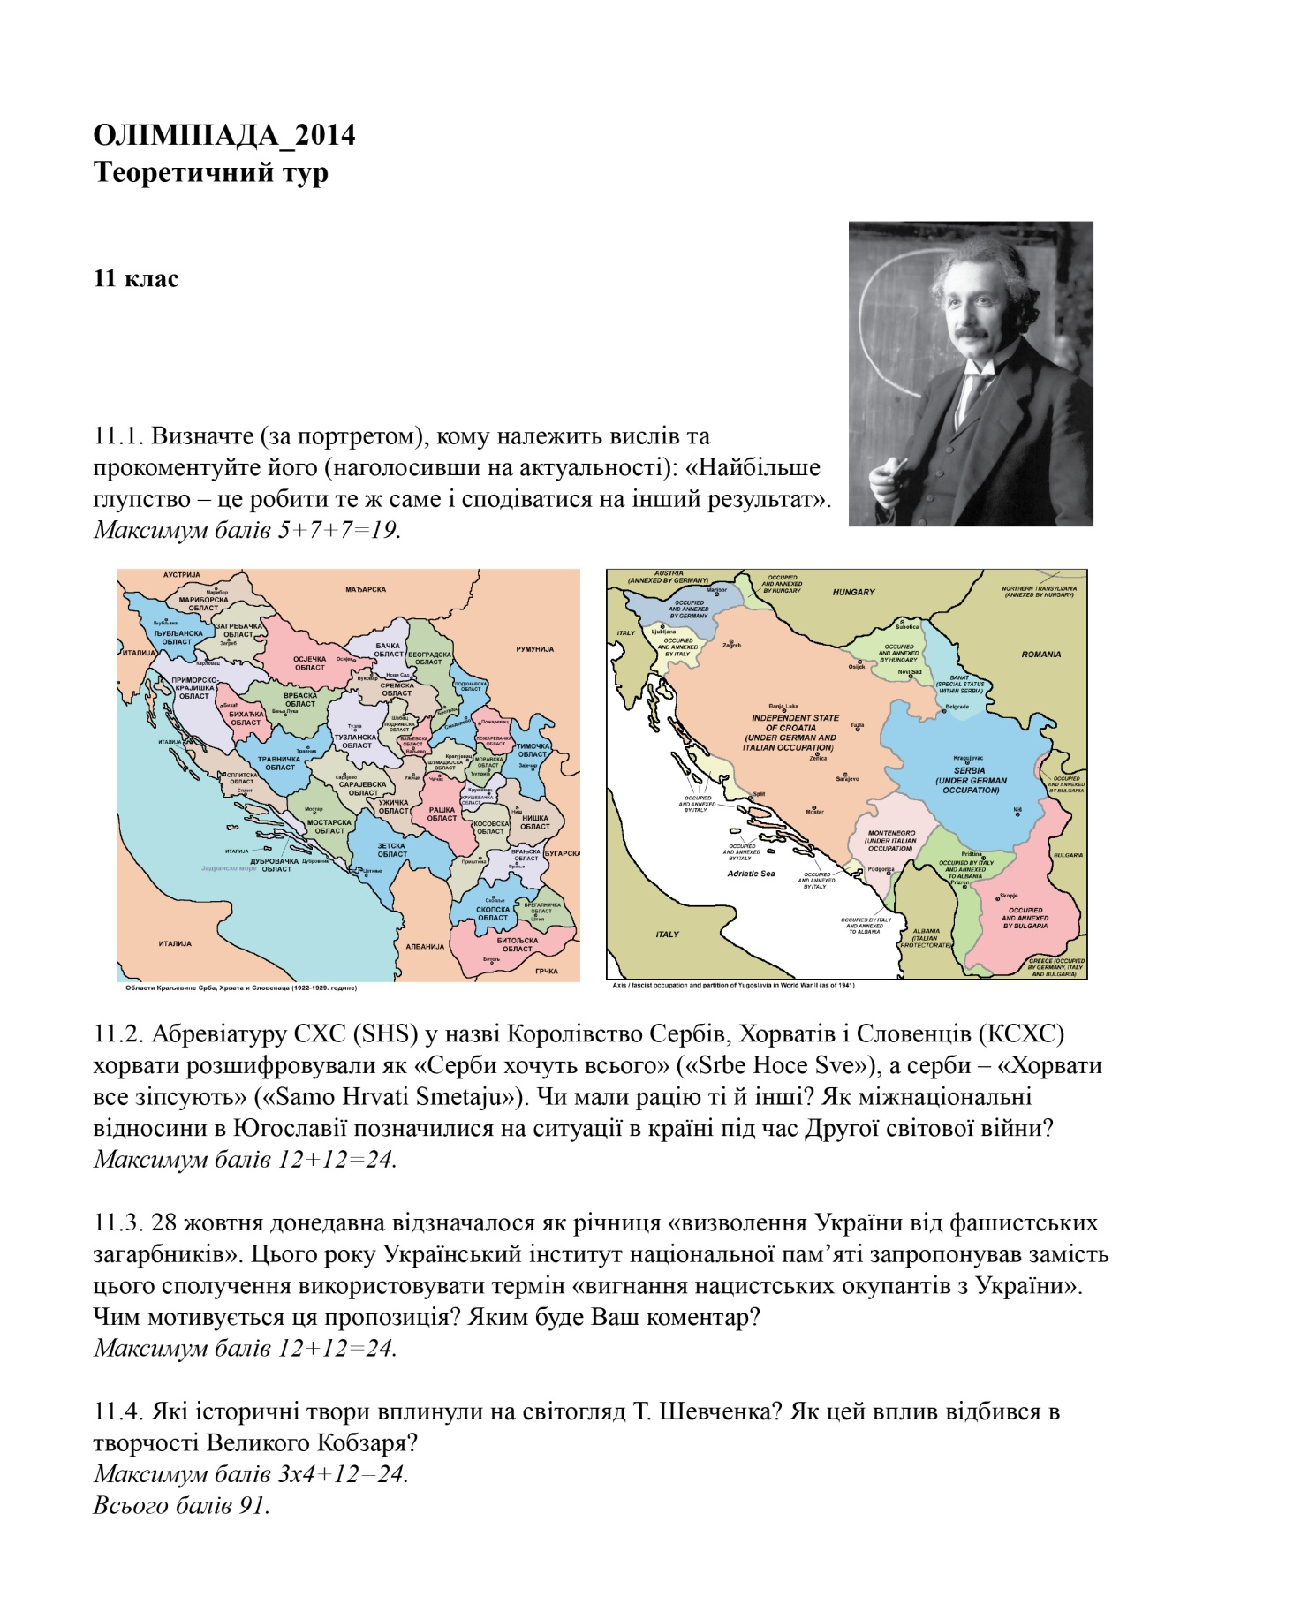
Бажаємо успіхів!

Разом балів 147

Ключі (відповіді на завдання ІІ етапу Всеукраїнської олімпіади з історії у 2014-2015 н.р.)
8 клас
Тести: 1 – Б, 2 – В, 3 – Г, 4 – А, 5 – В, 6 – Б, 7 – В, 8 – А, 9 – В, 10 – Г.
Завдання
1.1 Тому, що вони використовували пересування коней тільки під час маршу, а бій вели у пішому строю.
1.2 Тому, що цим факелом домініканці мали випалювати єресь.
2. Спільні ознаки
1. Обидва відкриття були закономірним явищем середньовічної історії європейської цивілізації, а також об’єктивною необхідністю її подальшого розвитку. Напередодні цих відкриттів було доведено, що земля куляста, появився новий тип корабля – каравела, що давав можливість плавати на великі відстані, а нові навігаційні прилади створювали можливості для кращого орієнтування в океані. До того ж було чимало бажаючих ризикувати у далеких плаваннях – рицарі, які сиділи без діла та дворяни, які розорилися.
2. Відкриття Колумбом Америки, так само як і відкриття да Гамою морського шляху в Індію, відноситься до епохи Великих географічних відкриттів.
3. І Колумб, і да Гама, вирушили у морську експедицію (1492 рік та 1498 рік відповідно) у пошуках морського шляху в Індію у зв’язку з тим, що сухопутний шлях в Індію був заблокований турками, які не допускали європейців до прямої торгівлі з Індією.
4. Обидва відкриття позитивно вплинули на розширення кругозору європейців, бурхливий розвиток географії, поглиблення контактів з народами різних культур.
5. Одним із наслідків обох відкриттів стало виникнення колоніальної системи.
Відмінні ознаки:
1. Якщо Колумб хотів досягти берегів Індії західним шляхом, то да Гама – східним.
2. Якщо відкриття да Гамою морського шляху в Індію було заплановане, то відкриття Америки Колумбом відбулося випадково під час пошуку морського шляху в Індію.
3. Якщо відкриття морського шляху в Індію дало можливість вести дуже прибуткову торгівлю із країнами Сходу (чистий прибуток міг складати 700 – 800 %), то відкриття Америки вирішило проблему нестачі золота і срібла для карбування монет у Європі.
4. Якщо відкриття Колумбом Америки відбулося до досягнення домовленості між Іспанією та Португалією про «поділ» світу між двома країнами (Тордесільяський договір 1494 року), то експедиція Васко да Гами була відправлена на пошуки морського шляху в Індію уже після цього «поділу».
5. Якщо відкриття Колумбом Америки мало одним із наслідків перетворення територій Південної та Центральної Америки в колонії Іспанії та Португалії і неконтрольований вивіз багатств із цих територій у Європу, їх нещадний грабунок, то відкриття да Гамою морського шляху в Індію призвело головним чином до торгівлі європейців з народами Сходу без посередників. Індія ніколи не була колонією тієї держави, представники якої (Португалії) відкрили морський шлях до неї. Однак маленька Португалія теж стала колоніальною імперією.
6. Відкриття Колумбом Америки, на відміну від відкриття да Гамою морського шляху в Індію, призвело до активного вирощування в Європі нових сільськогосподарських культур, зокрема, картоплі, кукурудзи, помідорів, тютюну. Це призвело до значних змін у харчовому раціоні європейців, а також до виникнення вкрай шкідливої звички – паління. Разом з тим в Америці появилася велика рогата худоба, коні, вівці, деякі нові для місцевих жителів зернові культури.
7. Одним із наслідків відкриття Колумба, на відміну від наслідків відкриття да Гами стала «революція цін», що призвела до збагачення частини населення.
3. (1240+1385)-(1068+1187)+1443=1783, Указ Катерини ІІ про закріпачення селян Лівобережної та Слобідської України.
5. Когорта – в Давньому Римі (із ІІ ст. до Р.Х.) підрозділ (360-600) легіону. 1 легіон – 10 когорт. Колізей – (від лат. величезний, колосальний) – амфітеатр Флавіїв у Римі (75-80 рр.). Слугував для гладіаторських боїв та інших видовищ.
6. 1. Ігнатій Лойола 2. Іван ІV Грозний3. Ігор Святославович, герой «Слова про Ігорів похід». 4. Дмитро Вишневецький. Сучасники: Д.Вишневецький і І.Грозний
7.А Волинське, Б Чернігівське, В Переяславське, Г Київське, Д Галицьке.
Теоретичний тур 1. Шарль де Монтеск’є

9 клас
Тести 1 – А, 2 – Г, 3 – Б, 4 – В, 5 – А, 6 – В, 7 – Г, 8 – А, 9 – А, 10 – В.
Завдання
1.1 Тому, що списи були настільки важкими, що їх треба було утримувати двома руками.
1.2 Тому, що йому треба було точно розділити золото між конкістадорами.
2. Спільні ознаки
1.Частина українських земель увійшла до складу як Російської імперії (Правобережна Україна), так і Австрійської імперії (Східна Галичина), внаслідок поділів Речі Посполитої.
2. В обох імперіях панували феодально - кріпосницькі відносини, які почали розкладатися і питома вага українців серед кріпаків в обох імперіях була значно більшою, ніж питома вага інших народів, зокрема представників пануючої нації. Натомість питома вага українців у пануючій верхівці була значно меншою ніж представників пануючої нації, майже всі поміщики були поляками..
3. В обох імперіях відбувалося масове обезземелення українських селян, що сприяло масовому заняттю цих селян промислами. У Російській імперії такі селяни часто займалися чумацьким промислом, а в Австрійській імперії – ткацтвом.
4. Політика обох імперій відносно українських земель у значній мірі носила колоніальний характер, однак він (колоніальний характер) був більш виражений в Австрійській імперії. Це проявилося зокрема в тому, що обидві імперії розглядали українські землі у першу чергу як аграрно – сировинний придаток.
5. В обох імперіях імперська влада здійснювала політику асиміляції – уподібнення українського народу чужим культурам. Якщо у Російській імперії це була політика зросійщення, то в Австрійській імперії це була цілеспрямована політика спольщення в Галичині, мадяризації в Закарпатті, румунізації в Буковині.
Відмінні ознаки
1. Якщо до складу Російської імперії входило 80% українських земель, то до складу Австрійської імперії – 20%. Якщо переважна більшість українських земель опинилася у складі Австрійської імперії у кінці третьої чверті 18 століття (Галичина та Буковина), то до складу Російської імперії значна частина українських земель ввійшла ще в середині 17 століття.
2. У Російській імперії українські землі були об’єднані в 9 губерній, а в Австрійській імперії українські землі були об’єднані у королівство Галичини і Лодомерії. Закарпаття було частиною Братиславського (Пожонського) намісництва, яке (намісництво) входило до складу Угорського королівства, котре мало автономний статус у складі імперії. Якщо над українськими землями Російської імперії існувала однакова система управління, то над українськими землями в Австрійській імперії не було однакової системи управління.
3. Якщо наприкінці 18 століття на українських підросійських землях відбувалося закріпачення селян, то на українських підавстрійських землях у часи правління Йосифа 2 Габсбурга було скасовано особисту залежність селян від поміщиків, встановлювався максимальний розмір панщини, поміщики були позбавлені права суду над селянами, селяни отримали рівні з поміщиками права оскаржувати рішення землевласників у судах. Як наслідок, українські селяни в Австрійській імперії, на відміну від українських селян у Російській імперії, почали уникати силових методів боротьби задля захисту своїх прав. Однак з часом наступники Йосипа 2 у значній мірі відновили старі соціальні порядки, що мало наслідком збільшення кількості днів панщини, застосування фізичних покарань до селян, у селян було відібрано більше ніж 1/5 земель.
4. У Російській імперії, на відміну від Австрійської імперії існувала категорія державних селян, частина яких з початку 19 століття (після Вітчизняної війни 1812 року) страждала від створення військових поселень.
5. У Російській імперії, на відміну від Австрійської імперії, набагато активніше відбувався процес первісного нагромадження капіталу українськими селянами – кріпаками, із середовища яких згодом виникли підприємці.
6. У Російській імперії, на відміну від Австрійської імперії, відбувалося активне заселення українських земель колоністами, які імігрували в імперію із-за її меж. Найбільше це стосувалося Південної України.
7. Якщо у Російській імперії на українських землях влада заохочувала до служіння інтересам імперії українську козацьку старшину через надання їй прав дворянства, то у Австрійській імперії влада заохочувала до служіння інтересам імперії не українську еліту, а польську, мадярську та румунську.
8. Якщо у Російській імперії на українських землях було поступово ліквідовано Магдебурзьке право, то в Австрійській імперії на українських землях воно зберігалося і вдосконалювалося, а сільським громадам було повернуто право самоврядування та обрання сільських старост.
9. В українських землях Австрійської імперії, на відміну від українських земель Російської імперії, були створені органи парламентського представництва, які однак були наділені тільки дорадчими повноваженнями.
10. Українці, які мешкали в Австрійський імперії, на відміну від українців, які мешкали в Російській імперії, могли здобувати початкову освіту на рідній мові.
11. На українських землях у Російській імперії, на відміну від українських земель у Австрійській імперії, духовенство не сприяло українському національному відродженню.

3. (1848-1760-3)х22=1870. Початок франко-пруської війни
5. Реконкіста – відвоювання корінним населенням Піренейського півострова (VIII-XV ст.) територій, захоплених арабами (маврами), що супроводжувалось заселенням та економічним освоєнням спустошених земель. Ренегадос - в арабських державах на Піренейському півострові (VIII-XV ст.) християни, які прийняли іслам.; розглядались християнською цервою як «відступники» (ренегати).
6.1. Ян Казимир (1648–1668). 2. М.Кутузов 3.Іван Богун 4. Іпатій Потій Сучасники: Ян Казимир і Іван Богун
7. «Київська Русь у період феодальної роздробленості» А Волинське князівство, В Переяславське князівство, Д Галицьке
Теоретичний тур 1. Жан Жак Руссо
2. Віденський конгрес, 1 Олександр ІІ, 2 Франц ІІ, 3 Артур Веслі, 1-й герцог Веллінгтон, 4 Карл Август фон Гарденберг, 5 Шарль Моріс де Талейран

10 клас
Тести
1 – Б, 2 – А, 3 – В, 4 – Г, 5 – Б, 6 – В, 7 – Г, 8 – В, 9 – А, 10 – Г.
Завдання
1.1 Тому, що двигун приводив у рух весла.
1.2 Тому, що у м. Веймарі (Ваймарі) засідали Законодавчі збори.
2. Спільні ознаки
1.Обидві реформи у значній мірі були спричинені селянськими виступами.
2.Обидві реформи не можуть вважатися завершеними.
3.При проведенні обох реформ правляча верхівка намагалася максимально враховувати інтереси поміщиків, як пануючого класу. Однак при цьому слід зазначити, що поміщики в обох випадках сприйняли ці реформи здебільшого негативно.
4.Внаслідок проведення обох реформ селяни ставали власниками землі на виплату, яка (виплата) розтягнулася на десятки років. Однак, якщо за селянською реформою 1861 року селяни отримували у власність земельні ділянки (більш точно це треба вважати правом власності на земельний пай у зв’язку з тим, що право власності на земельну ділянку юридично належало селянській общині), якими вони раніше користувалися (здебільшого дещо меншу земельну площу у зв’язку з наявністю відрізків), то за столипінською аграрною реформою право власності на земельні ділянки у селян виникало на землі спеціального фонду, який (фонд) формувався за рахунок державних та викуплених Селянським банком у поміщиків земель.
5. Обидві реформи вплинули не тільки на розвиток сільського господарства, а й промисловості. Це проявилося зокрема в тому, що в обох випадках зросла пропозиція робочої сили на ринку праці і дещо зросла купівельна спроможність частини сільського населення, що стимулювало розвиток промислового виробництва.
Відмінні ознаки
1. Столипінська аграрна реформа у значній мірі була викликана незавершеністю селянської реформи 1861 року. Тобто певною мірою можна стверджувати, що столипінська аграрна реформа це наслідок, а селянська реформа 1861 року – причина.
2.Столипінська аграрна реформа втілювалася у життя в умовах панування постреволюційної реакції, а селянська реформа 1861 року втілювалася в життя у період послаблення поліцейського репресивного режиму і поступального руху суспільства по шляху буржуазно – демократичних реформ.
3.Селянська реформа 1861 року була спрямована на скасування феодально – кріпосницьких відносин на селі, у першу чергу на ліквідацію такого пережитку феодалізму як кріпацтво, а столипінська аграрна реформа мала покінчити з окремими залишками цих відносин. Селянська реформа 1861 року сприяла переходу сільського господарства та економіки на ринкові відносини, а столипінська аграрна реформа повинна була поглибити цей перехід, зняти гостроту земельного питання, яке було породжено у значній мірі незавершеністю селянської реформи 1861 року, внаслідок чого дуже значна частина землі залишалася у власності поміщиків.
4. Столипінська аграрна реформа, на відміну від селянської реформи 1861 року, мала значно підвищити товарність сільськогосподарського виробництва.
5. Столипінська аграрна реформа, на відміну від селянської реформи 1861 року, повинна була значно зміцнити соціальну опору самодержавства на селі.
6. Столипінська аграрна реформа, на відміну від селянської реформи 1861 року, передбачала руйнацію селянської общини.
7. Столипінська аграрна реформа, на відміну від селянської реформи 1861 року, значно прискорила процес розшарування селянства. Відбувалося зростання як числа заможних селян, так і числа бідняків, частина яких перетворилася у пролетарів. До одвічного антагонізму селян і поміщиків було додано ще і гострі соціальні суперечності всередині самого селянства. Збідніле селянство після проведення цієї реформи значно легше піддавалося на революційну агітацію соціалістів, які обіцяли селянам безоплатно роздати поміщицькі землі, ніж піддавалися на агітацію народників селяни після проведення селянської реформи 1861 року.

3. (1900-1865+100)14=1890. Перша українська політична партія (РУРП)
5.Рейтари – (від нім. вершник) вид важкої кавалерії в європейських арміях ХVІ-ХVІІ ст., перважно з найманців-німців.
Конкістадори – іспанські авантюристи, що відправились в Америку після її відкриття для завоювання там територій.
6. 1. Іван І Калита (1325–1340). 2. Брут (85–42), 44 р. до н. е. вбивство Цезаря. 3. Гедимін (1275-1341) 4. Хаджі-Гірей Сучасники: І.Калита і Гедимін
7. «Українські землі у складі Російської імперії на поч. ХХ ст.» 1 Волинська губернія 2 Полтавська губернія, 3 Херсонська губернія
Теоретичний тур 1. Й. Броз Тіто
2. 1 Гаврило Принцип, 2 Франц Фердінанд

- клас
Тести: 1– А, 2 – Г, 3 – В, 4 – Г, 5 – Б, 6 – А, 7 – А, 8 – Г, 9 – Б, 10 – В.
Завдання
1.1 Гези - (нід. жебраки), так іспанці зневажливо називали повсталих нідерландців.1.2 За легендою це пов’язано із сумною історією кохання Альфреда Нобеля. Дівчина, яку він кохав, вийшла заміж за математика.
2. Спільні ознаки:
1.Спільною метою обох течій Руху Опору було визволення території України від німецьких загарбників та їх союзників.
2. Обидві течії Руху Опору носили інтернаціональний характер (особливо радянська).
3. Учасники обидвох течій Руху Опору вели як збройну боротьбу з окупантами, так і боротьбу у підпіллі, яка зазвичай не носила збройного характеру.
4. Організаційне оформлення обох течій Руху Опору відбулося майже одночасно у 1941 – 1942 роках.
Відмінні ознаки:
1. Радянська течія Руху Опору прагнула до відновлення радянської влади, а українська націоналістична течія Руху Опору прагнула домогтися державної незалежності України.
2. Радянська течія Руху Опору організаційно оформилася у партизанські загони і з’єднання та радянське підпілля, а націоналістична течія Руху Опору оформилася у похідні групи, УПА, Поліську Січ, оунівське підпілля.
3. Радянська течія Руху Опору охоплювала значно більшу за обсягом територію ніж націоналістична течія Руху Опору. Зокрема, радянське підпілля мало місце у східній частині України, де оунівське підпілля майже не було представлене. Разом з тим націоналістична течія Руху Опору була представлена у Галичині, а радянська течія Руху Опору там була відсутня майже весь період війни.
4. Партизанські загони мали постійну військову і матеріально – технічну підтримку з боку радянської держави, зокрема Українського штабу партизанського руху, а УПА могла опиратися тільки на власні сили.
5. Воєнно–оперативне керівництво радянського Руху Опору було більш централізованим ніж воєнно – оперативне керівництво націоналістичного Руху Опору.
6. Число учасників радянського Руху Опору у рази перевищувало число учасників націоналістичного Руху Опору. Шкода завдана учасниками радянського Руху Опору окупантам, зокрема партизанами, була неспівмірно більша, ніж шкода завдана учасниками націоналістичного Руху Опору
3.(1938-1926)+(1926-1918)+(1921-12)=1929. Початок великої депресії.
5.Ревіндикація – примусове навернення православних до катилоцької віри у Пльщі у міжвоєнний період.
Комінтерн – (1919-1943) міжнародна організація, яка об’єднувала компартії світу й здійснювала загальне керівництво міжнародним комуністичним рухом.
  - Микола Хвильовий (1893-1933). 2. Аристід Бріан (1862–1932). 3. Роджер Бекон. 4.Іслам-Гірей ІІІ. Сучасники: М.Хвильовий і А. Бріан
7. «Українські землі у складі Російської імперії на поч. ХХ ст.» 1 Волинська губернія 2 Полтавська губернія, 3 Херсонська губернія

